Sequência didática 2

Ano: 8º

Bimestre: 2º

Componente curricular: Matemática

Objetos de conhecimento
Construções geométricas: ângulos de 90°, 60°, 45° e 30° e polígonos regulares

Habilidade
Habilidade da BNCC que pode ser desenvolvida:
EF08MA16
Descrever, por escrito e por meio de um fluxograma, um algoritmo para a construção de um hexágono regular de qualquer área, a partir da medida do ângulo central e da utilização de esquadros e compasso.

Estimativa de aulas: 5 aulas de 50 minutos cada uma

Com foco em:
Polígonos

Aula 1

Recurso
- Dicionário.

Orientações
- Inicie a aula retomando com os alunos os conceitos de polígonos regulares. Questione: “Vocês sabem o que são polígonos?”; “Vocês sabem o que é um polígono regular?”; “Como se constrói um polígono regular?”. Espera-se que os alunos já saibam os conceitos, porém, se tiverem dificuldade, retome-os antes de dar seguimento ao próximo passo. Solicite que procurem no dicionário o significado da palavra polígono.
- Em seguida, escreva a definição que encontraram no quadro de giz e solicite aos alunos que a registrem no caderno.
– Desenhe vários polígonos regulares e não regulares no quadro de giz e solicite aos alunos que os observem.

– Faça uma tabela no quadro, peça aos alunos que a reproduzam no caderno e a preencham com base nos polígonos observados indicando o número de vértices, o número de lados e o número de ângulos internos. Solicite que deixem em branco a coluna para identificar o polígono, pois será preenchida no final. Veja o modelo abaixo.

Polígono | Número de vértices | Número de lados | Número de ângulos internos

- Quando terminarem de preencher a tabela, questione: “O que vocês concluíram depois de preencher a tabela?”; “Qual é o nome de cada um desses polígonos?”.
- Em seguida, escreva o nome de cada polígono na coluna correspondente e peça que completem a tabela.
- Durante a atividade, circule pela sala e observe se os alunos estão conseguindo associar a figura com o número de lados, número de vértices, número de ângulos internos e a nomenclatura. Caso a turma tenha dificuldade, faça intervenções pontuais.
- Socialize as respostas da tabela para que os alunos percebam que, para nomear os polígonos, devem considerar o número de vértices, o número de lados e o número de ângulos internos; por exemplo,
um quadrilátero sempre tem 4 lados, 4 vértices e 4 ângulos internos. Sistematize explicando a diferença entre polígonos não regulares e polígonos regulares.
- Como forma de avaliação, observe os registros no caderno.

Aulas 2 e 3

Recursos
- Papel-cartão ou cartolina.
- Tesoura com pontas arredondadas.
- Canetas hidrográficas pretas.
- Figuras impressas para o jogo “dominó dos polígonos”.
- Folhas de papel sulfite.

Orientações
- Inicie a aula informando aos alunos que eles vão confeccionar um jogo e brincar com ele na próxima aula. O jogo explora as características de um polígono regular, sua representação, a nomenclatura, o número de lados, o número de vértices, o número de ângulos internos. O objetivo ao jogar é abordar de forma lúdica os conceitos matemáticos.
- Para o jogo, é preciso imprimir as peças indicadas a seguir. Solicite aos alunos que colem as folhas com as peças impressas em uma cartolina e as recortem sem separá-las ao meio, ou seja, mantendo juntos a frente e o verso da peça. A seguir, eles devem dobrar cada peça na linha divisória e colar uma a uma. Sugerimos utilizar modelos de 6 cm × 3 cm, assim, os alunos obterão peças de 3 cm × 1,5 cm, com frente e verso iguais. O ideal é que cada grupo de quatro alunos disponha de um jogo.

Peças do dominó dos polígonos

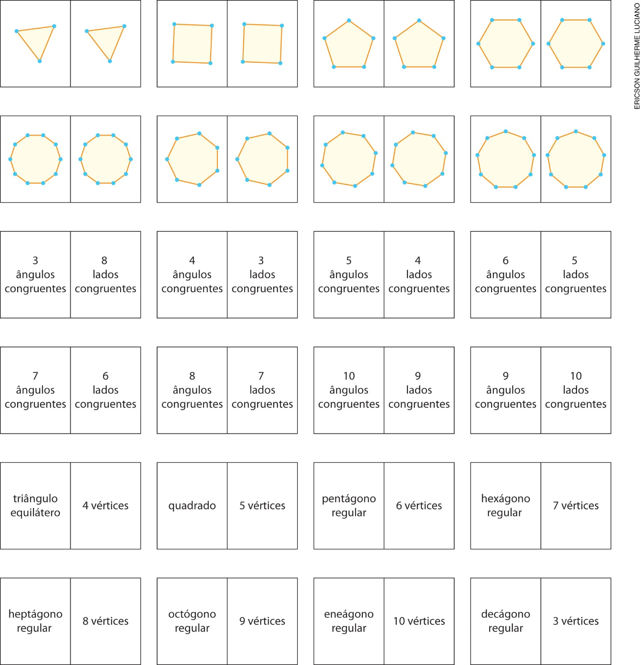

- Depois que os jogos estiverem prontos, informe aos alunos que eles vão jogar com os colegas. Organize-os em grupos de quatro e comente que esse jogo é parecido com o jogo de dominó clássico. Caso os alunos não o conheçam, explique como se joga. Em seguida, informe que, com esse jogo, eles vão aperfeiçoar o conhecimento matemático sobre as características dos polígonos.
- Reproduza as regras do jogo no quadro de giz e solicite aos alunos que as leiam e, então, joguem. Não leia as regras para eles, nem explique como é o jogo; esse momento é importante para que os alunos leiam com autonomia e discutam as regras conforme o entendimento deles.
- Durante o jogo, circule pela sala e observe se os grupos estão conseguindo associar a ideia da figura com o número de lados, o número de vértices, o número de ângulos internos e a nomenclatura. Caso as
equipes tenham dificuldade, faça intervenções pontuais.

Regras
– Número de peças: 24
– Número de jogadores: 4
– Número de peças por jogador: 6
– Os jogadores escolhem entre si quem vai iniciar o jogo e a ordem de jogada dos demais.
– Na sua vez, o jogador deve observar as peças do percurso do jogo, verificar se tem alguma peça que possa ser usada e colocá-la junto à peça que corresponda à sua, de acordo com as características indicadas. Caso o jogador não tenha nenhuma peça que possa ser usada, deve passar a vez.
– Vence o jogo quem conseguir colocar todas as suas peças no jogo primeiro.
- Como forma de avaliação, solicite aos grupos que desenhem em uma folha de sulfite o percurso final do jogo.
- Trabalhar com jogos nas aulas de Matemática favorece o desenvolvimento da seguinte habilidade específica de Matemática descrita na BNCC: “Interagir com seus pares de forma cooperativa, trabalhando coletivamente no planejamento e desenvolvimento de pesquisas para responder a questionamentos e na busca de soluções para problemas, de modo a identificar aspectos consensuais ou não na discussão de uma determinada questão, respeitando o modo de pensar dos colegas e aprendendo com eles”.

Aula 4

Recursos
- Software de Geometria dinâmica.
- Projetor multimídia.

Orientações
- Informe aos alunos que nesta aula eles vão retomar a construção de um hexágono regular de qualquer área por meio de uma ferramenta de informática: um software de Geometria dinâmica. Previamente, pesquise softwares de uso livre na internet e teste suas ferramentas e seus comandos para orientar os alunos na atividade. Leve-os à sala de informática e explique como usar a ferramenta. Caso sua escola não disponha de sala de informática, utilize um projetor multimídia para mostrar a construção das figuras ou oriente-os a fazê-las em papel sulfite utilizando régua, compasso, esquadro e transferidor. Deixe que os alunos explorem o software livremente e, em seguida, proponha a atividade indicando o roteiro a ser seguido. Para essa atividade, é interessante que os alunos trabalhem em duplas e registrem suas respostas no caderno. Os comandos aqui sugeridos são de um software de uso livre e servem de exemplo para esse tipo de atividade.

Roteiro de atividade para construção de um hexágono regular de qualquer área a partir da medida do ângulo central
– Abra o software.
– Para construir uma circunferência, na barra de ferramentas, clique no ícone “Círculo” e em “Círculo dado centro e raio”. Na “Janela de visualização”, clique em um ponto qualquer e, em seguida, em “Círculo dado centro e raio”, digite 3 e “Ok”. Os alunos devem obter uma circunferência de centro A e raio 3.
– Para construir o diâmetro da circunferência, na barra de ferramentas, clique no ícone “Reta” e,
em seguida, na “Janela de visualização”, clique no ponto A e na linha que determina a circunferência.
Em seguida, faça a intersecção da reta e da circunferência; para isso, na barra de ferramentas, clique no ícone “Ponto”, em “Interseção de dois objetos”, na circunferência e na reta, determinando
os pontos C e D. Trace um segmento de reta unindo esses pontos, clicando, na barra de ferramentas,
no ícone “Reta” e em “Segmento”, depois nos pontos C e D. Para ocultar a reta traçada, clique no ícone “Mover”, na “Janela de visualização”, e em “Exibir/Esconder objeto” e na reta inicial.

– Construa uma circunferência de centro em C e raio 3, seguindo os passos já conhecidos.
– Construa uma circunferência de centro em D e raio 3, seguindo os mesmos passos.
– Para fazer a intersecção dos objetos, na barra de ferramentas, clique no ícone “Ponto” e, em seguida,
em “Interseção de dois objetos”. Clique nas circunferências e e c; os pontos E e F aparecerão. Em seguida, clique novamente no ícone “Ponto”, em “Interseção de dois objetos”, nas circunferências d e c,
e os pontos H e G aparecerão.
– Trace segmentos de reta. Para isso, na barra de ferramentas, clique no ícone “Reta”, em seguida,
em “Segmento” e nos pontos H e C. Repita o procedimento para os segmentos $\overline{CG}$, $\overline{GF}$, $\overline{FD}$, $\overline{DE}$ e $\overline{EH}$.
– Para ocultar objetos, na barra de ferramentas, clique no ícone “Mover”, na “Janela de visualização”,
em “Exibir/Esconder objetos” e, em seguida, nas três circunferências e no segmento de reta $\overline{AC}$,
eles ficarão ocultos.
– Para alterar a cor do hexágono, clique com o botão direito sobre um dos lados do hexágono e em “Configurações” e, em seguida, em “Cor”. Escolha a cor desejada.
- Durante a atividade, circule pela sala. Se necessário, faça intervenções, orientando os alunos a usar corretamente os recursos tecnológicos.
- Ao final da aula, socialize a construção do hexágono. Espera-se que os alunos percebam que dividimos a circunferência inicial em seis partes iguais, obtendo um hexágono. Como todos os lados têm mesma medida e todos os ângulos são congruentes, temos um hexágono regular, formado por seis triângulos equiláteros. Se os alunos questionarem, solicite que, utilizando o software, meçam os ângulos internos do hexágono e a medida dos lados para conferirem as medidas.
- Como forma de avaliação, observe a participação e o envolvimento dos alunos, a interação da dupla e os registros feitos durante a atividade.

Aula 5

Recursos
- Esquadro de 60°.
- Régua.
- Folhas de sulfite.
- Lápis de cor.
- Papel para cartaz.
- Caneta hidrográfica de ponta grossa.

Orientações
- Inicie a aula informando aos alunos que eles vão construir um hexágono regular utilizando esquadro.
Para isso, eles devem ter em mãos uma folha sulfite, uma régua e um esquadro. Antes de iniciar a construção do hexágono, questione se os alunos se recordam quanto medem os ângulos internos de um hexágono regular. Siga com eles os seguintes passos para a construção do hexágono regular:
– Trace um segmento de reta de 8 cm e faça uma marca no ponto médio desse segmento, ou seja,
em 4 cm.

– Alinhe o lado menor do esquadro (ângulo de 60°) com o segmento traçado. O vértice do ângulo de 60° deverá coincidir com o ponto médio do segmento traçado.

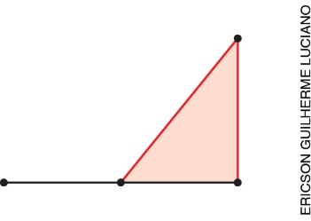

– Faça o mesmo procedimento do outro lado.

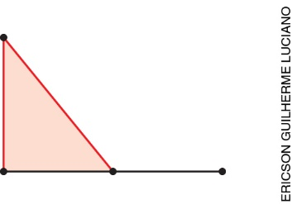

– Faça o mesmo procedimento para a parte de baixo. Ligue todas as linhas e o hexágono estará pronto.

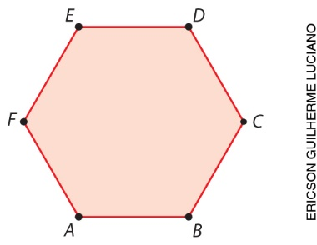

- Após a construção do hexágono, organize os alunos em grupos e oriente-os a elaborar um cartaz com um fluxograma que descreva todos os passos para a construção do hexágono. Quando concluírem, informe que cada grupo deve escolher um representante para apresentar as informações registradas.
- Circule pela sala, orientando os alunos e fazendo intervenções quando necessário. Verifique como
estão organizando o fluxograma. Solicite que afixem o fluxograma no mural da sala, para que possam consultá-lo. Durante as apresentações, faça questionamentos tanto para o grupo que está apresentando, quanto para os alunos que estão assistindo, a fim de verificar se compreenderam os conteúdos estudados.
- Como forma de avaliação, observe a participação e o envolvimento dos alunos durante as atividades.

Acompanhamento da aprendizagem
As atividades a seguir e a ficha de autoavaliação podem ser reproduzidas no quadro para que os alunos as respondam em uma folha avulsa ou impressas e distribuídas.

Atividades
1. Solicite aos alunos que, em uma folha pautada, escrevam um resumo sobre a construção de um hexágono regular com o software e com os instrumentos de desenho.

2. Entregue para cada aluno uma folha impressa com desenhos de polígonos em uma coluna e as nomenclaturas em outra coluna, em ordem diferente das figuras. Solicite que liguem o polígono à respectiva nomenclatura.

Sobre as atividades
Verifique como os alunos resolveram as atividades, avalie as dificuldades apresentadas e a porcentagem da turma que as apresentou. Se for necessário, faça a correção coletiva e intervenções individuais.

Ficha de autoavaliação

Assinale X na opção que representa quanto você sabe de cada item. | Já sei fazer isso de maneira independente e explicar para um colega | Sei fazer isso de maneira independente | Preciso de ajuda e de exemplos para resolver as atividades
1. Reconhecer polígonos regulares.
2. Reconhecer características dos polígonos.
3. Construir um hexágono regular com esquadro e régua.
4. Construir um hexágono com o auxílio de um software de Geometria dinâmica.

Assinale X na opção que representa quanto você sabe de cada item. | Já sei fazer isso de maneira independente e explicar para um colega | Sei fazer isso de maneira independente | Preciso de ajuda e de exemplos para resolver as atividades
1. Reconhecer polígonos regulares.
2. Reconhecer características dos polígonos.
3. Construir um hexágono regular com esquadro e régua.
4. Construir um hexágono com o auxílio de um software de Geometria dinâmica.

